18.06.2020  «Профориентационный  четверг» | День профориентации. Ребятам младших классов было предложено посмотреть мультфильм о профессии "Консультант по здоровой старости". Малыши вместе с главным героем мультфильма Димой Дотошкиным узнали о профессии будущего - консультант здоровой старости.  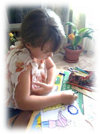  Ребята познакомились с профессиями доктор и учитель, а также читали в энциклопедии о профессии парикмахера, повара, швеи и портного, полицейского которые тоже пользуются популярностью.  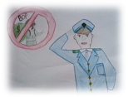  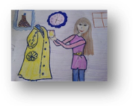  Учащиеся 5-8 классов смотрели видеофильм о профессиях «Кем мне стать? Формула "хочу-могу-надо"». Старшеклассникам был предложен для просмотра видеофильм «Выбор профессии - выбор судьбы». Из жизнедеятельности выдающихся людей, можно сделать вывод, что важно уже в детстве определиться, если не с профессией, то с направлением своего развития. Развивая навыки и умения человек приближается к профессионализму, а значит остается всегда востребованным.
19.06.2020  «Интеллектуальная пятница  «Санитарная пятница» | 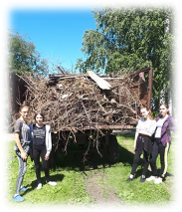  Учащиеся школы стали участниками исторического лектория. Они познакомились с древнеримским городом Помпеи. Узнали о занятиях жителей, архитектуре, знаменитых событиях, связанных с извержением вулкана Везувий.  А ещё, учащиеся, педагоги школы приняли участие в санитарной пятнице.
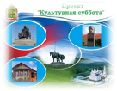  20.06.2020  «Культурная суббота» | 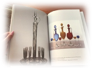  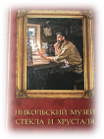  Учащиеся 6 класса посетили Никольский музей стекла и хрусталя онлайн. Музей является одним из крупнейших собраний стекла в стране. Искусствоведы признали собрание музея лучшей коллекцией стекла в России.
22.06.2020  «Исследовательский  понедельник"  День памяти и скорби  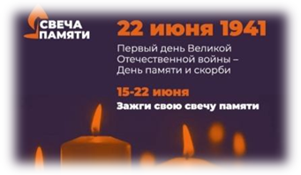 | Исследовательский понедельник, предложил ребятам младших классов в онлайн встрече тему "Жужжание насекомых".  Вопросы были интересные, так как открывали много новой информации для детей. Чем издают жужжание насекомые? Почему по разному жужжат? Ребята узнавали по видеослайдам насекомых. Узнали, как лучше слушать любые звуки.  Учащиеся 5-8 классов смотрели выпуск программы "Галилео" под названием "Зубная паста". Ребята узнали, какие вещества входят в состав зубной пасты, и почему необходимо чистить зубы два раза в день. Смогли побывать на предприятие, которое изготавливает зубную пасту. Программа "Галилео" - это научно-развлекательный проект с лёгкой подачей знаний через юмор и понятные примеры.  Старшеклассникам был предложен для просмотра видеоролик "Простые физические опыты из книг Я.И. Перельмана". Демонстрируемые простые физические опыты ребята смогли сделать у себя дома с минимумом "реквизита"  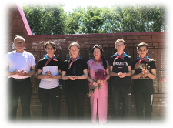  21 и 22 июня, в День памяти и скорби, на территории Пензенской области запланировано проведение Международной акции «Свеча памяти», инициированной Федеральным агентством по делам молодежи. Акция пройдет в дистанционном формате Участникам Акции предлагается зажечь свечу и опубликовать пост в социальных сетях с фотографией или видео зажженной свечи с хэштегами #свечапамяти #роспатриот #волонтерыпобеды #молодежь58, по желанию в день проведения Акции можно выйти в прямой эфир в социальных сетях.
23.06.2020  «Спортивно-трудовой вторник» | 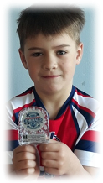  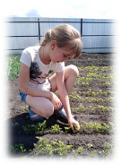  В рамках #ОнлайнЛЕТО58 ученики начальных классов стали участниками «Спортивного вторника». Ребята посмотрели интересный фильм о олимпийских играх, выполнили гимнастические упражнения. И не забываем про грядки!  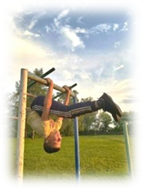
24.06.2020  «Творческая среда»  «ПАРАД ПОБЕДЫ»» | 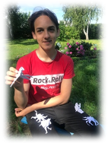    ОРИГАМИ — вид декоративно-прикладного искусства; древнее искусство складывания фигурок из бумаги. Искусство оригами своими корнями уходит в Древний Китай, где и была изобретена бумага. Тайны этого искусства постигали сегодня учащиеся 1-8 классов Филиала МБОУ СОШ с. Анненково – ООШ с. Радищево.  В ознаменовании 75-й годовщины Победы в Великой Отечественной войне и Парада Победы 24 июня 2020 года в филиале МБОУ СОШ с. Анненково – ООШ с. Радищево прошли мероприятия патриотической направленности: ФЛЕШМОБ «ГОЛУБЬМИРА», АКЦИЯ «Я РИСУЮ МЕЛОМ», СТИХИ«#ПАРАДПОБЕДИТЕЛЕЙ»  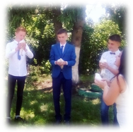  Мы все от мала до велика склоняем головы перед памятью бесстрашных русских солдат. Память о них живет и будет жить в наших сердцах. Что мы можем нынешнее поколение сделать для героев той страшной войны?.. Только помнить и чтить.  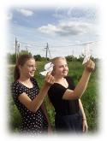
25.06.2020  «Профориентационный  четверг» | 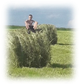  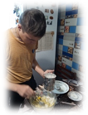  Сегодняшний тематический день был посвящен вопросу "Кем я хочу стать?"  Учащиеся школы приняли активное участие в обсуждении данного вопроса и решили, что самым самым интересным и важным профессиям ребята посветят свои рисунки.  Так, Умнов Данила, решил, что хочет стать поваром - кондитером.  Кондрашин Егор хочет стать комбайнером.  А Митрофанова Валерия решила стать косметологом, чтобы уметь исправлять мелкие недостатки внешности людям и дарить им крупицу радости.
26.06.2020  «Интеллектуальная пятница  Всероссийского месячника антинаркотической направленности | В рамках Всероссийского месячника антинаркотической направленности и популяризации здорового образа жизни на территории Пензенской области обучающиеся 8-9 классов 26 июня приняли участие в мероприятии на тему «Наше здоровое будущее», которое состоялось в онлайн-формате на сайте Дома молодежи.  В рамках мероприятия специалисты проинформировали молодых людей и их родителей о пагубном влиянии на организм наркотических веществ, об административной и уголовной ответственности за распространение, пропаганду наркотических веществ.  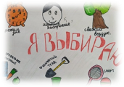    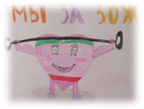  Рисование полезно для детей. Оно поможет расслабиться, избавит от стресса, увеличит концентрацию, и, что более важно, поможет развить моторные навыки и творческие способности.

